J'entends 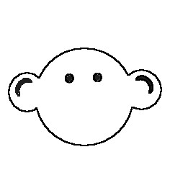 [S]
Je vois  S
- entre deux consonnes
- entre une voyelle et une consonne
un instituteur
installer

un masque
une liste
un artiste
la poste
une personne
la moustache
un mystère
une réponse juste
rester
J'entends [S]
Je vois SS
entre deux voyelles (a, e, i, o, u, y)
une tasse
un bassin
un poisson
la poussière
la mousse
des chaussures
la chasse
le chasseur
casser
pousser
tousser
elle est rousse

J'entends [z]
Je vois S entre deux voyelles

Exemples :
une chaise
un trésor

Mémo:
Entre deux voyelles, la lettre S n'a pas assez de force pour faire le son [S], elle lutte toute seule contre deux voyelles. La pauvre lettre S ne peut faire que le petit son [Z] entre deux voyelles.

Pour faire le son [S] entre deux voyelles, la lettre S est obligée d'appeler une copine ! A deux S, elles ont assez de force contre les deux voyelles. Pour faire le son [S] entre deux voyelles, il faut deux S.

